Технологическая карта урока английского языка в 7 классе Балухтиной Анны Андреевны
Дата | 17.10.2015
Тема урока | «Computer in our life» («Компьютер в нашей жизни»)
Оборудование | Раздаточный материал, чистые листы бумаги, наглядные пособия, фломастеры
Цель урока | Повторение, закрепление, обобщение и систематизация знаний и ,как итог, монологическое высказывание по теме
Планируемые результаты:
предметные | - повторение лексики по теме «Компьютер как средство связи»  - повторение лексики по теме «Составные части компьютера»  - развитие навыков составления текста из отдельных предложений  - развитие речевых умений на основе использования усвоенного материала в новых ситуациях общения
личностные | - осознание своих качеств и черт характера
метапредметные | - связать и обобщить знания по английскому языку и информатике
Универсальные учебные действия
Познавательные |  | - работать с информационным источником  -составлять текст из отдельных предложений  - извлекать информацию из прочитанного текста  - работать с визуальной речевой опорой  - структурировать свои знания  - устанавливать логические связи, анализировать и сравнивать  -определение основной и второстепенной информации  -решать кроссворд
Регулятивные |  | - находить и исправлять ошибки, оценивать степень успешности  - выдвигать версии  - планировать свои действия
коммуникативные |  | - работать в паре и распределять поручения  -излагать свою точку зрения  -участвовать в диалоге  - понимать позицию другого, выраженную в явном и неявном виде  - использовать речевые средства в соответствии с ситуацией
Этапы урока
Этапы урока | Деятельность учителя | Деятельность учеников | Формируемые умения
1. Актуализация знаний | - создает эмоциональный настрой на урок  - организует фронтальную работу  - предлагает совместно разгадать кроссворд[1]  Good morning, children! I’m glad to see you! Let’s start with some funny riddles.  - учитель вписывает в кроссворд на доске ответы учащихся  - просит озвучить слово, полученное при верно разгаданном кроссворде  «Computer» | - вспоминают изученный ранее материал  - разгадывают кроссворд  - вслух произносят слово, полученное путем разгадывания кроссворда | Регулятивные…  - выдвигать версии  - оценивать степень успешности выполнения задания  Познавательные…  - устанавливать логические связи, анализировать и сравнивать  Коммуникативные…  - участвовать в диалоге  - использовать речевые средства в соответствии с ситуацией
2. Создание проблемной ситуации | - предлагает подумать над ответами на ряд вопросов для того, чтобы смогли составить интеллектуальную карту по теме, а в конце урока ответить на главный вопрос «А что для тебя компьютер?»: Что такое компьютер? Есть ли у вас дома компьютер? Для чего мы его используем? Из каких частей он состоит? Что можно делать при помощи компьютера?  Computer-What is it for you? What does it mean for you and your life? These are main the questions today.  Do you have a computer at home?  What can we do with it?  What parts of computer do you know?  For what do you usually use a computer?  -предлагает за время урока получить ответы на эти вопросы, которые помогут в составлении интеллектуальной карты , а карта с свою очередь поможет в составлении ответа на главный вопрос  At the end of our lesson you will make your own mind map and these answers will help you to do this! And your mind maps will help you to tell us about your opinion What is computer for you. | - вступая в диалог с учителем, выдвигают свои версии, проговаривают ответы на поставленные вопросы | Регулятивные…  - выдвигать версии  - оценивать степень успешности выполнения задания  Познавательные…  - устанавливать логические связи, анализировать и сравнивать  Коммуникативные…  - участвовать в диалоге  - использовать речевые средства в соответствии с ситуацией
3. Учебно-познавательная деятельность | - организует фронтальную работу  - предлагает учащимся соотнести изображения составных частей компьютера и их названия[2]  - предлагает высказать свое пожелание, ЧТО бы они хотели изменить в своем домашнем компьютере, если есть что менять  - организует повторение названий составных частей компьютера  Учитель организует индивидуальную работу:  - учитель предлагает далее на листе бумаги написать ассоциации, возникающие при произнесении слова «компьютер»  - предлагает высказать свое мнение, прочитать свои ассоциации  - сравнивает ассоциации  - выдвигает версию, что без компьютера наша жизнь стала бы гораздо сложнее  Учитель организует работу в парах:  - предлагает написать посередине листа слово «computer» и вспомнить как можно больше словосочетаний с этим словом  - организует проверку и сравнивает результаты  Учитель организует индивидуальную работу:  - предлагает рассмотреть отдельные предложения [3]  - организует индивидуальное чтение отрывков текста  - предлагает составить текст из отдельных предложений  - организует чтение текста отдельными учащимися  - предлагает исправить, если были неточности  - предлагает ответить на вопросы «О чем этот текст?», «Какие словосочетания использованы в тексте со словом КОМПЬЮТЕР?» | - выходят к доске по одному, находят нужное название и прикрепляют к соответствующему изображению  - высказывают свои пожелания об изменении либо не изменении своего компьютера  - записывают свои ассоциации на листе бумаги  - высказываются  - составляют словосочетания  - высказывают свое мнение  - сравнивают с результатами в других парах  - работают индивидуально  - составляют текст  - если возникают трудности, учитель помогает  - зачитывают получившийся текст  - отвечают на вопросы учителя | Регулятивные…  - выдвигать версии, выбирать средства достижения цели  - оценивать степень успешности достижения цели  Познавательные…  - извлекать информацию из прочитанных отрывков текста  - работать с визуальной речевой опорой  - умение отвечать на вопросы  - умение соотнести название и изображение предмета  Коммуникативные…  -работать в паре и распределять поручения  -излагать свою точку зрения, аргументировать ее  -участвовать в диалоге  - использовать речевые средства в соответствии с ситуацией
4. Применение полученных знаний | Учитель организует работу в группах по 3-4 человека  - предлагает составить простую интеллектуальную карту с использованием имеющихся знаний  - организует выставку полученных интеллектуальных карт  Учитель организует индивидуальную работу  - предлагает ответить на главный вопрос урока «Что компьютер для тебя?» с опорой на интеллектуальные карты, в которых собрана вся необходимая информация | - создают в группах интеллектуальную карту  - обсуждают степень успешности выполненной работы  - выборочно, по одному человеку из группы, составляют монологическое высказывание по теме урока | Регулятивные…  - оценивать степень успешности выполнения задания  Познавательные…  - устанавливать логические связи, анализировать и сравнивать  Коммуникативные…  - использовать речевые средства в соответствии с ситуацией  - умение работать в группе
5. Контроль и оценка результатов деятельности. Рефлексия. | -предлагает вспомнить всю информацию, которую помогла нам создать интеллектуальную карту и составить рассказ  - предлагает высказать свое настроение по итогам урока путем проставления знака + на одном из смайликов-настроений, вывешенных на доске [4]  - предлагает и объясняет домашнее задание  Письменно в рабочих тетрадях записать ответ на вопрос «Что компьютер для тебя и какую роль в твоей жизни он играет?» не менее 8-10 предложений.  - выставляет оценки за урок | - вступая в диалог с учителем, вспоминают всю ту информацию, которую использовали при создании интеллектуальной карты  - оценивают свои личные результаты урока  - ставят + на том смайлике, который передает их настроение после урока  -записывают домашнее задание | Регулятивные  -Оценивать степень успешности достижения цели по известным критериям  Познавательные.  -структурировать свои знания  -определение основной и второстепенной информации

Приложения
[1]
CROSSWORD

1 – You smile when you name it. The mouse likes it very much.
2 – Five rooms but one door.
3 - Look at my face and you see somebody. Look at my back and you see nobody.
4 - I'm very, very big. I have four legs and two big ears. My nose is very-very long.
5 - Clean, but not water,White, but not snow, Sweet, but not ice-cream, What is it?
6 - There was a green house. Inside the green house there was a white house. Inside the white house there was a red house. Inside the red house there were lots of black babies. What is it?
7 - I have legs but I cannot walk.
8 - I am purple, yellow, red, and green. I show my colours after the rain.
[2]
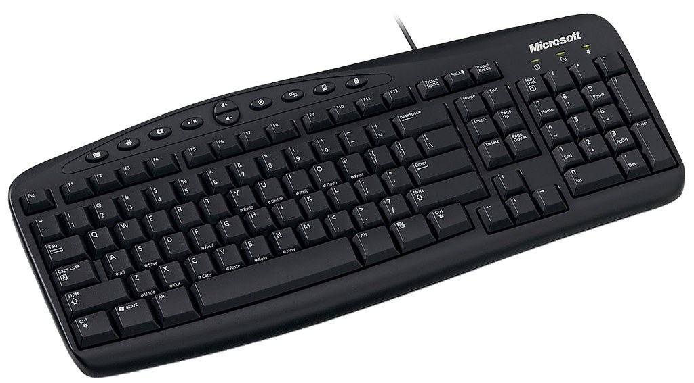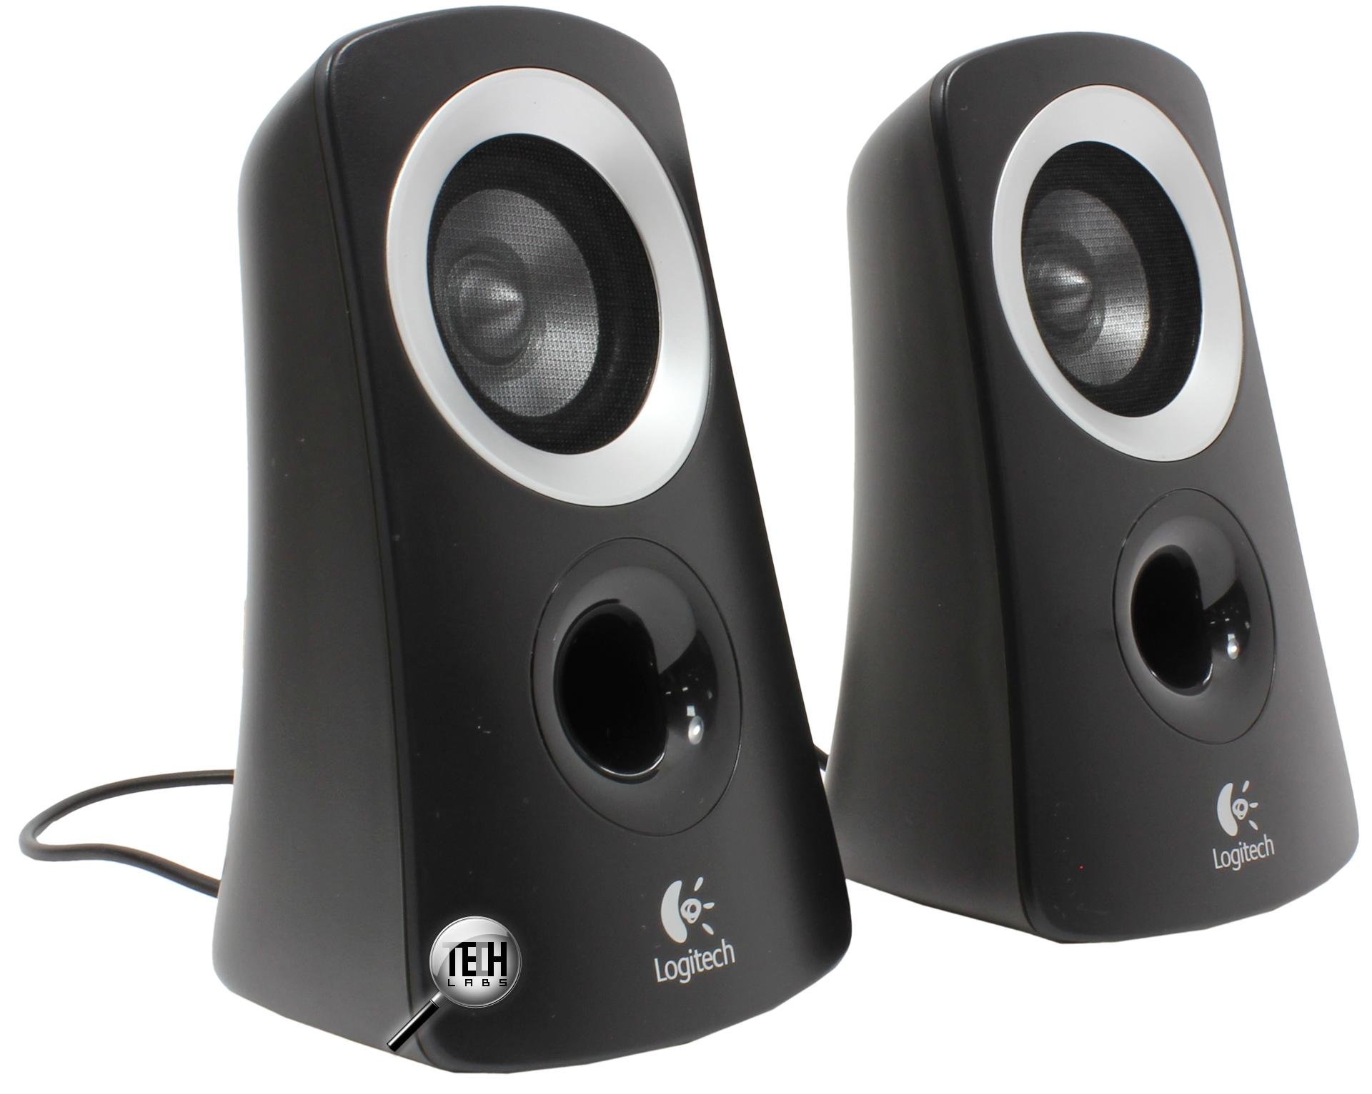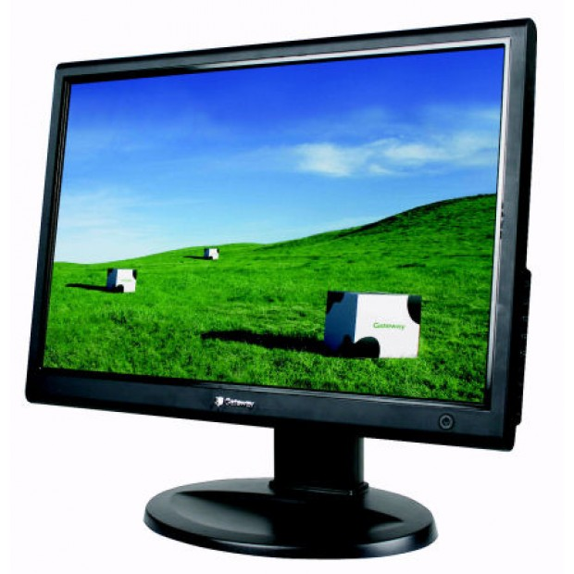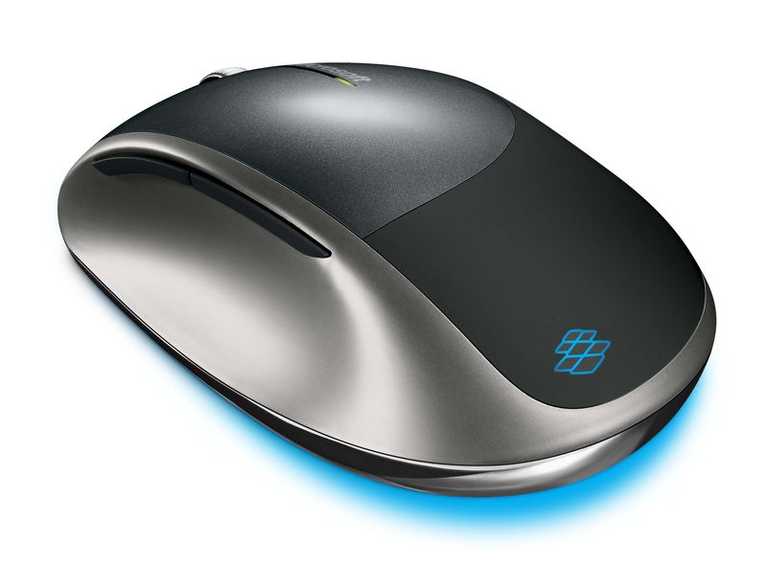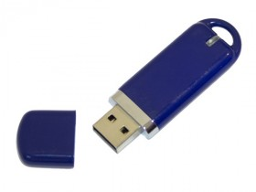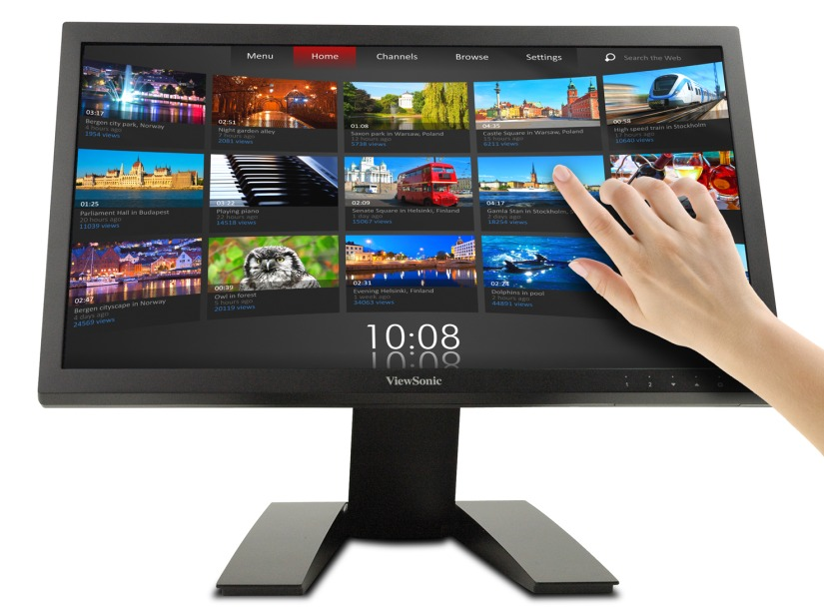
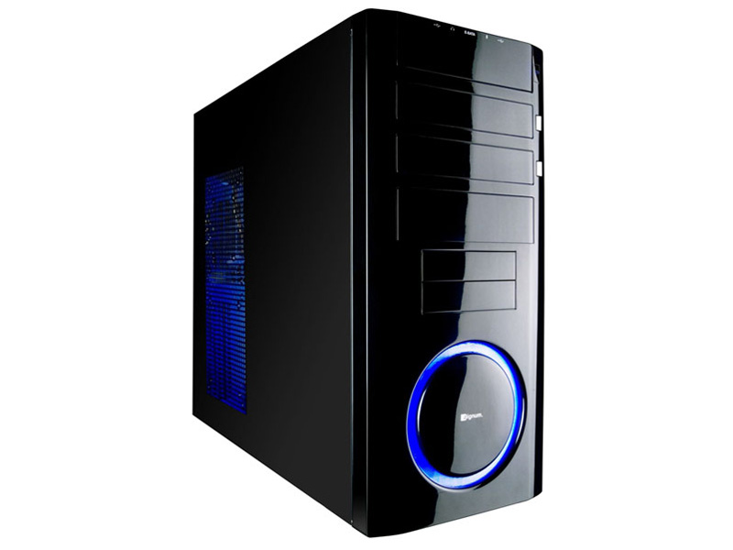
Keyboard Mouse Monitor Screen Mouse pad CD-Rom USB flash drive Loudspeakers System unit
[3]
One day I went to the computer store.
It was «The computer World».
There I bought a computer.
Then the shop assistant told me that I need to buy a computer table and a computer chair.
I did it.
When I came home I realized that I need a computer help because I couldn’t work on my computer.
It wasn’t set up.
After that a computer genius came to me and set up my computer.
Now I can play my favorite computer games.
I like computer graphics in these games very much.
Also I can use different computer programs.
My mother doesn’t like to play computer games but she likes to use a computer for her work.
She usually does computer testing and a computer modeling for her projects.
Computer is very useful and interesting invention.
But in a few years I should do a computer diagnostics for better work.
[4]    

